**РОССИЙСКИЙ УНИВЕРСИТЕТ ДРУЖБЫ НАРОДОВ**

Факультет физико-математических и естественных наук

**Математическое моделирование**

Отчет по лабораторной работе №5

Группа: НФИбд-03-19

Студент: Ломакина София

Васильевна

Москва

2022г.

# **Цель**

Изучить модель хищник-жертва

# **Задания**

1. Построить график зависимости x от y и графики функций x(t), y(t)
2. Найти стационарное состояние системы

# **Выполнение лабораторной работы**

Простейшая модель взаимодействия двух видов типа «хищник — жертва» - модель Лотки-Вольтерры. Данная двувидовая модель основывается на следующих предположениях:

1. Численность популяции жертв и хищников зависят только от времени (модель не учитывает пространственное распределение популяции на занимаемой территории)
2. В отсутствии взаимодействия численность видов изменяется по модели Мальтуса, при этом число жертв увеличивается, а число хищников падает
3. Естественная смертность жертвы и естественная рождаемость хищника считаются несущественными
4. Эффект насыщения численности обеих популяций не учитывается
5. Скорость роста численности жертв уменьшается пропорционально численности хищников

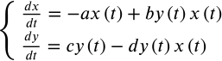

Параметр a определяет коэффициент смертности хищников, b - коэффициент естественного прироста хищников, c - коэффициент прироста жертв и d - коэффициент смертности жертв.

В зависимости от этих параметров система и будет изменяться. Однако следует выделить одно важное состояние системы, при котором не происходит никаких изменений как со стороны хищников, так и со стороны жертв. Это, так называемое, стационарное состояние системы. При нем, как уже было отмечено, изменение численности популяции равно нулю. Следовательно, при отсутствии изменений в системе $\frac{dx}{dt}=0,\frac{dy}{dt}=0.$

Пусть по условию есть хотя бы один хищник и хотя бы одна жертва: x > 0, y > 0. Тогда стационарное состояние системы определяется следующим образом:

$x_{0}=\frac{a}{b},y_{0}=\frac{c}{d}$

# **Задача**

**Вариант №21**

Для модели хищник-жертва:

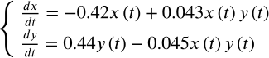

Постройте график зависимости численности хищников от численности жертв, а также графики изменения численности хищников и численности жертв при следующих начальных условиях: x₀ = 4, y₀ = 13. Найдите стационарное состояние системы.

model Lab_5

parameter Real a = 0.42;

parameter Real b = 0.043;

parameter Real c = 0.44;

parameter Real d = 0.045;

Real x(start=4);

Real y(start=13);

equation

der(x) = -a*x + b*x*y;

der(y) = c*y - d*x*y;

annotation(experiment(StrtTime=0, StopTime=400, Tplerance=1e-06, Interval=0.05));

end Lab_5;

**График изменения численности хищников**

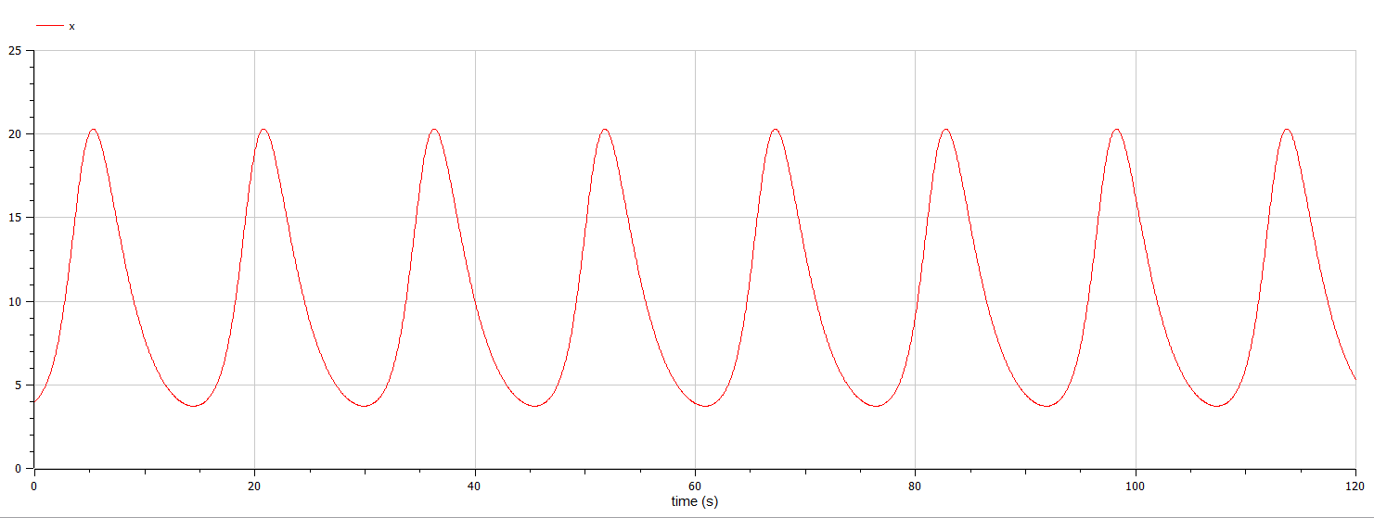

**График изменения численности жертв**

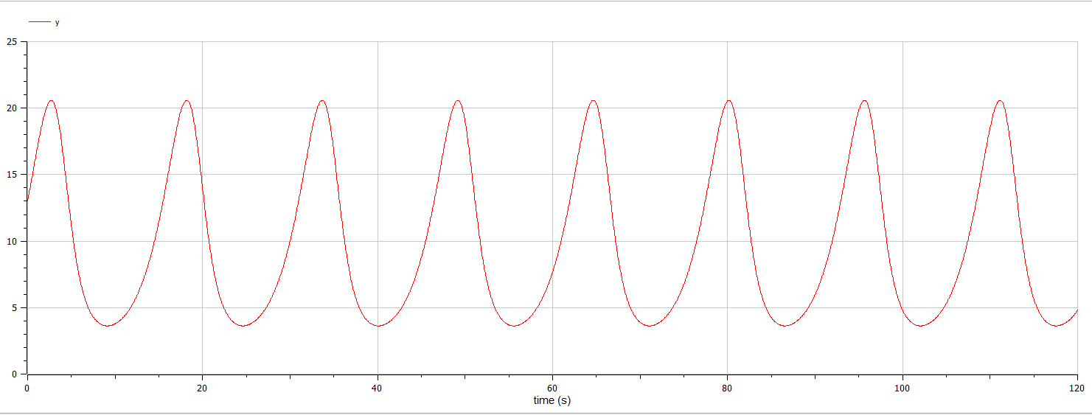

**График изменения численности жертв и хищников**

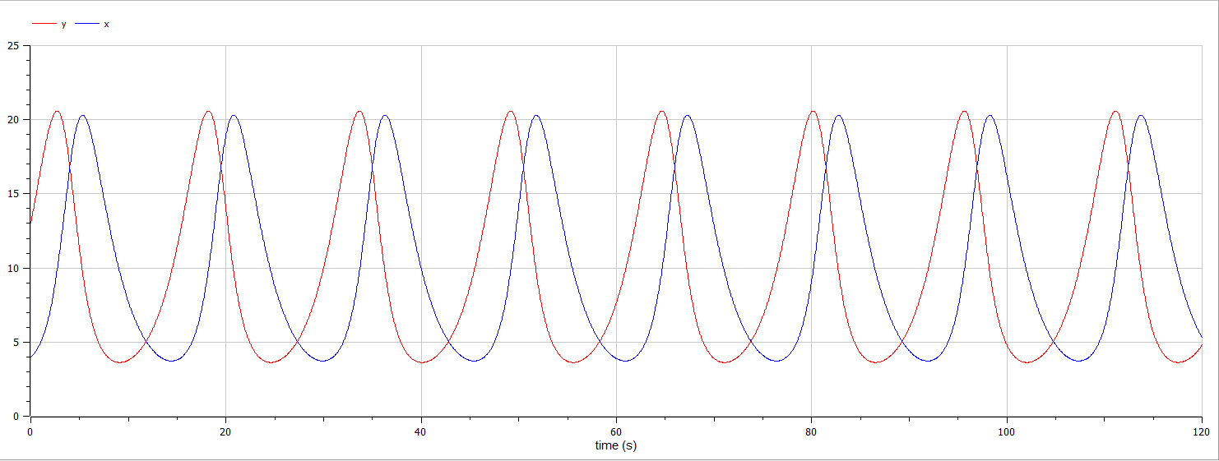

**График зависимости численности хищников от численности жертв**

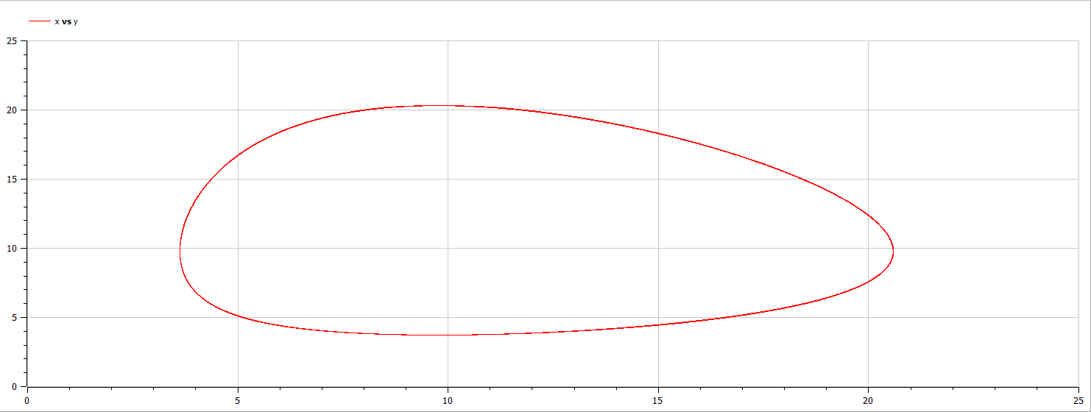

# **Вывод**

В ходе выполнения лабораторной работы была изучена модель хищник-жертва и построены графики.